Познавательное развитие

Тема: *«****Матрёшка — русская народная игрушка****»*

Цель: **Познакомить детей с русской народной игрушкой**

Задачи: **Познакомить детей с матрёшкой,** каквидом**народной игрушки**(история создания, особенности внешнего вида).

**Развивать** творческие способности, мелкую моторику, эстетическое восприятие. Обогащать словарь *(мастер, художник, расписная, заготовка)*

**Подготовительная работа:** Игры **с матрёшками**, заучивание потешки, стихотворений, отгадывание загадок, прослушивание песен.

Загадки

Красные щёчки

Пёстрые платочки

хлопают в ладошки

весёлые. *(****матрёшки****)*

В деревянной Машеньке  
 Внутри кукла Сашенька.  
 Открой куклу Сашеньку,  
 А там — крошка Дашенька.  
 А в сестрице Дашеньке  
 Есть малютка Пашенька.  
 (Матрешка)

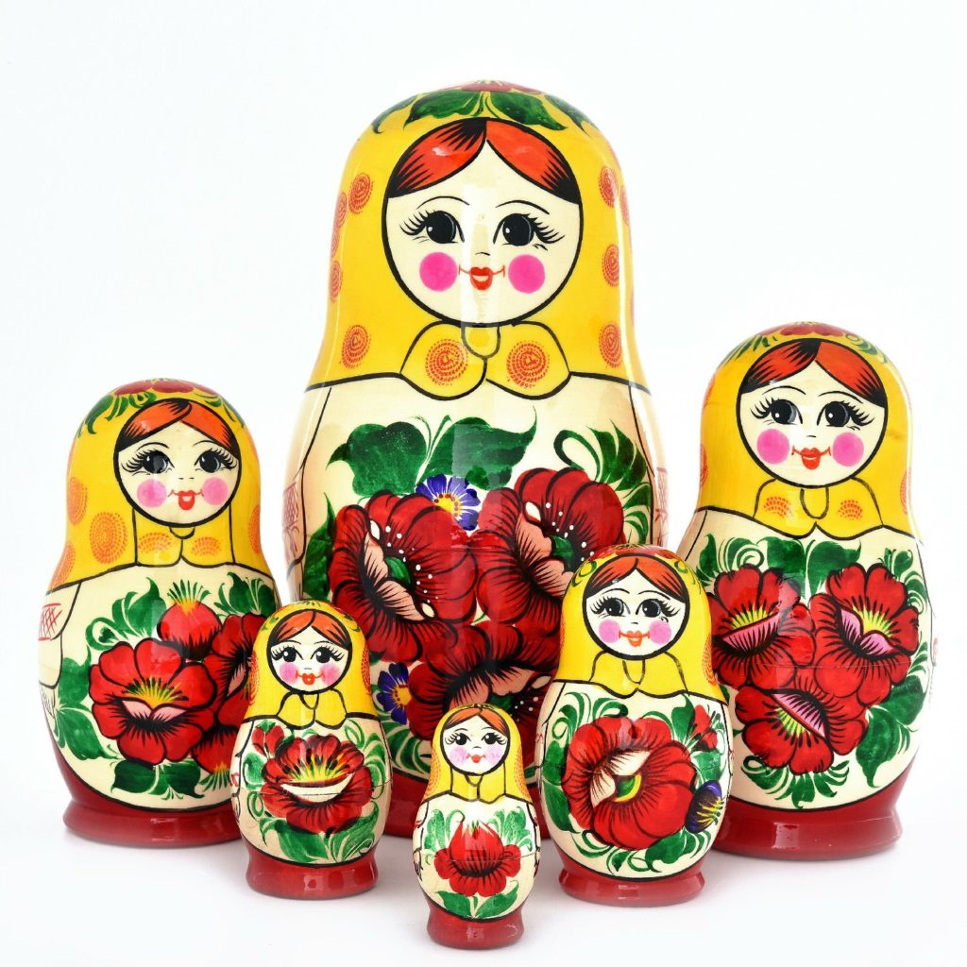

**«ИГРА С МАТРЕШКОЙ»**

*Цель:*

* учить ребенка действовать с трехместной матрешкой;
* формировать умение не только подбирать части предмета, но и совмещать их в соответствии с рисунком.

*Материал*: (расписная матрешка., внутри которой две вкладывающиеся [матрешки](https://infourok.ru/go.html?href=http%3A%2F%2Fmam2mam.ru%2Fsearch%2F%3Ftags%3D%25EC%25E0%25F2%25F0%25E5%25F8%25EA%25E8), наименьшая из которых неразборная)

*Игровые действия*:

Ставим на стол матрешку.

Ребенка учат открывать матрешку, доставая из нее другую, и правильно закрывать ее, совмещая части рисунка.

**Дидактическая игра**

**«СОБЕРИ МАТРЕШКУ»**

*Дидактические задачи:*

* закреплять знания детей о народной игрушке – матрешке,
* закреплять умение собирать матрешку из частей по способу мозаики, выделять элементы украшения;
* воспитывать уважение и любовь к народному творчеству.

*Материал*: матрешки из бумаги (картона), поделенные на несколько частей.

*Игровые правила*: собрать из отдельных частей целую матрешку.

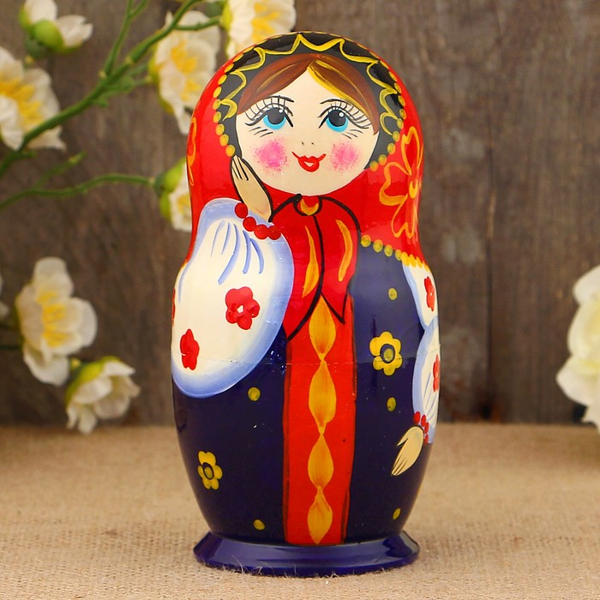

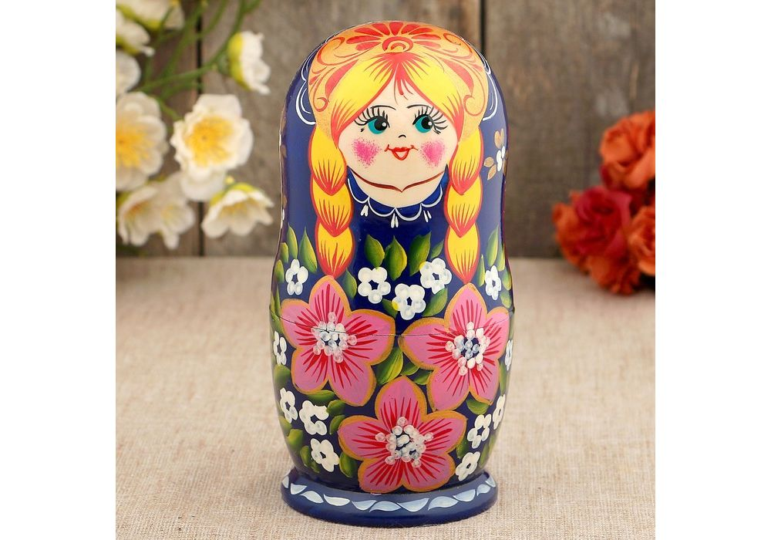

**Математическая игра**

**«ОДНА И МНОГО»**

*Цель*: формировать умение находить в окружающей обстановке одну и много матрешек.

*Материал*: рисунки с изображением одной и несколько матрешек, деревянные матрешки.

**Пальчиковая игра с музыкальным сопровождением**

**«МЫ МАТРЕШКИ, ВОТ ТАКИЕ КРОШКИ»**

Мы Матрешки, вот такие крошки,  
А у нас, а у нас розовые щечки.

Мы Матрешки, вот такие крошки,  
А у нас, а у нас чистые ладошки.

Мы Матрешки, вот такие крошки,  
А у нас, а у нас модные прически.

Мы Матрешки, вот такие крошки,  
А у нас, а у нас пестрые платочки.

Мы Матрешки, вот такие крошки,  
А у нас, а у нас красные сапожки.

**Физкультурная минутка**

**«МАТРЕШКИ»**

**Хлопают в ладошки**

**Дружные матрешки.**

*Хлопки перед собой.*

**На ногах сапожки,**

**Топают матрешки.**

*Руки на пояс, поочередно то правую ногу выставит вперед на пятку, то левую.*

**Влево, вправо наклонились**,

*Наклоны влево – вправо.*

**Всем знакомым поклонились.**

*Наклоны головы влево – вправо.*

**Девчонки озорные,**

**Матрешки расписные.**

**В сарафанах ваших пестрых**

**Вы похожи словно сестры.**

*Повороты туловища направо – налево, руки к плечам.*

**Ладушки, ладушки,**

**Веселые матрешки.**

*Хлопки в ладоши перед собой.*

ПОТЕШКИ

Дуйте в дудки, бейте в ложки!

В гости к нам пришли матрешки,

Ложки деревянные,

Матрешечки румяные.

Очень любим мы, матрешки,

Разноцветные одежки.

Сами ткем и прядем

Сами в гости к Вам придем.

Весь народ глядит в окошко

Танцевать пошли матрешки,

Восемь водят хоровод,

А девятая поет.

Шли подружки по дорожке,

Было их немножко:

Две Матрены, три матрешки

И одна матрёшечка.

Шла по ягоду Матрешка,

Позабыла взять лукошко:

«И куда ж такую сласть

Мне теперь, подружки, класть?»

Сели мы на карусели,

На качели пересели,

Сто знакомых встретили,

На поклон ответили.